
МИНОБРНАУКИ РОССИИ
Федеральное государственное бюджетное образовательное учреждение
высшего образования
«МИРЭА − Российский технологический университет»
РТУ МИРЭА
Институт информационных технологий (ИИТ)
Кафедра прикладной математики (ПМ)

ОТЧЕТ ПО ПРАКТИЧЕСКОЙ РАБОТЕ
по дисциплине «Технологии и инструментарий анализа больших данных»

Практическая работа № 1

Студент группы ИНБО-01-17 | ИКБО-50-23, Враженко Д.О. | (подпись)
Проверил | Старший преподаватель,  Приходько Н.А. | (подпись)
Отчет представлен | «___»________2026 г.

Москва 2026 г.

Постановка задачи
Источник датасета
Для выполнения самостоятельной работы выбран набор данных «Дорожно-транспортные происшествия: координаты, участники и пострадавшие». Прямая ссылка: https://tochno.st/datasets/traffic_accidents.
Использован файл accidents_all_regions_126_v20260901.csv – выгрузка, содержащая сведения о ДТП в России за период с 2015 по 2026 год. Для учебных целей из всего набора взяты первые 500 строк, чтобы обеспечить быструю обработку и наглядность анализа. Общий объём исходного файла превышает 1 ГБ, но урезанная версия (501 строка с заголовком) позволяет выполнить все этапы работы без задержек вычислений.

Цель анализа
Целью настоящей работы является проведение полного цикла разведочного анализа данных (EDA) на примере датасета о ДТП. В рамках работы необходимо:
- оценить структуру и качество данных (пропуски, дубликаты, типы);
- оптимизировать представление данных для экономии памяти;
- создать новые вычисляемые признаки, углубляющие анализ;
- выявить статистические закономерности (группировки, корреляции, выбросы);
- визуализировать ключевые распределения и взаимосвязи;
- экспортировать очищенные данные в различные форматы и сравнить их эффективность.

Краткая предметная постановка
Данные содержат информацию о дорожно-транспортных происшествиях, зафиксированных на территории РФ. В набор входят 18 признаков, среди которых:
- категория ДТП (столкновение, наезд на пешехода, опрокидывание и др.);
- географические координаты (долгота, широта);
- временная метка (дата и время);
- условия (освещение, погода, состояние дороги);
- количество участников, погибших и раненых.
Выбранный датасет полностью соответствует требованиям к самостоятельной работе: содержит >500 строк, >5 информативных столбцов, не менее двух числовых и одного категориального признаков, а также имеет временную метку и пропуски, что позволяет продемонстрировать навыки предобработки.

Паспорт данных
Размер таблицы: 500 строк, 18 столбцов

Перечень признаков и их предполагаемый смысл:
id : Уникальный идентификатор ДТП (целое число)
tags : Тематический тег — всегда "Дорожно-транспортные происшествия" (категориальный)
category : Тип ДТП (например, Столкновение, Наезд на пешехода, Наезд на препятствие и т.д.) — категориальный
region : Регион РФ (категориальный)
county : Район или город (категориальный)
address : Адрес происшествия (текстовый)
longitude : Географическая долгота (числовой, float)
latitude : Географическая широта (числовой, float)
nearby : Наличие объектов поблизости (текстовый, могут быть пропуски)
datetime : Дата и время ДТП (строка, будет преобразована в datetime)
light : Условия освещения (категориальный)
weather : Погодные условия (категориальный, могут быть пропуски)
road_conditions : Состояние дорожного покрытия (категориальный, могут быть пропуски)
participants_count : Количество участников ДТП (целое число)
participant_categories : Категории участников (например, "Все участники", "Пешеходы") — категориальный
severity : Тяжесть происшествия (Лёгкий, Тяжёлый) — категориальный
dead_count : Число погибших (целое число)
injured_count : Число раненых (целое число)

Типы данных, распознанные при загрузке:
id int64
tags str
category str
region str
county str
address str
longitude float64
latitude float64
nearby str
datetime str
light str
weather str
road_conditions str
participants_count int64
participant_categories str
severity str
dead_count int64
injured_count int64
dtype: object

Качество и предобработка
Пропуски по столбцам (количество NaN)
id 0
tags 0
category 0
region 0
county 0
address 13
longitude 0
latitude 0
nearby 0
datetime 0
light 0
weather 0
road_conditions 0
participants_count 0
participant_categories 0
severity 0
dead_count 0
injured_count 0
dtype: int64

Количество полных дубликатов
0

Число уникальных значений по каждому столбцу
id : 500
tags : 1
category : 9
region : 1
county : 9
address : 402
longitude : 434
latitude : 406
nearby : 28
datetime : 499
light : 6
weather : 10
road_conditions : 18
participants_count : 11
participant_categories : 8
severity : 3
dead_count : 4
injured_count : 9

До оптимизации: 0.38 MiB
После оптимизации: 0.25 MiB
Снижение: 33.9%

Типы после оптимизации:
id int32
tags str
category category
region str
county category
address str
longitude float64
latitude float64
nearby str
datetime str
light category
weather category
road_conditions category
participants_count int8
participant_categories category
severity category
dead_count int8
injured_count int8
dtype: object

Оптимизация типов (преобразование категориальных в category, целочисленных в int8, id в int32) уменьшила память с 0.38 МБ до 0.25 МБ (снижение на 33.9%). Это показывает, что грамотный выбор dtype важен для эффективной работы с данными.

EDA
# 7. Создать минимум один вычисляемый признак с явной формулой или логическим правилом и объяснить его смысл.
opt_df['datetime'] = pd.to_datetime(opt_df['datetime'])
opt_df['total_victims'] = opt_df['dead_count'] + opt_df['injured_count']
opt_df['hour'] = opt_df['datetime'].dt.hour
opt_df['day_of_week'] = opt_df['datetime'].dt.dayofweek # 0=пн, 6=вс
opt_df['is_fatal'] = opt_df['dead_count'] > 0

print("Добавлены новые столбцы:")
print(opt_df[['datetime', 'dead_count', 'injured_count', 'total_victims', 'hour', 'day_of_week', 'is_fatal']].head())
print("\nТипы новых столбцов:")
print(opt_df[['total_victims', 'hour', 'day_of_week', 'is_fatal']].dtypes)
print(f"\nОбщее число пострадавших (сумма): {opt_df['total_victims'].sum()}")
print(f"Доля ДТП с погибшими: {opt_df['is_fatal'].mean():.2%}")

Добавлены новые столбцы:
datetime dead_count injured_count total_victims hour \
0 2015-01-01 06:30:00 0 1 1 6
1 2015-01-02 01:20:00 0 1 1 1
2 2015-01-02 03:50:00 0 1 1 3
3 2015-01-02 14:25:00 0 1 1 14
4 2015-01-03 19:55:00 0 1 1 19

day_of_week is_fatal
0 3 False
1 4 False
2 4 False
3 4 False
4 5 False

Типы новых столбцов:
total_victims int8
hour int32
day_of_week int32
is_fatal bool
dtype: object

Общее число пострадавших (сумма): 730
Доля ДТП с погибшими: 10.60%

# 8. Построить минимум один составной фильтр через loc/query и интерпретировать число полученных строк.
subset_loc = opt_df.loc[
(opt_df['total_victims'] > 0) &
(opt_df['light'] == 'В темное время суток, освещение отсутствует'),
['datetime', 'category', 'severity', 'total_victims', 'light']
]
print(f"Число строк, удовлетворяющих условию (ДТП с пострадавшими в темноте без освещения): {len(subset_loc)}")
print(subset_loc.head())

subset_query = opt_df.query('total_victims > 0 and light == "В темное время суток, освещение отсутствует"')
print(f"\nЧисло строк, удовлетворяющих условию (ДТП с пострадавшими в темноте без освещения): {len(subset_query)}")
print(subset_query[['datetime', 'category', 'severity', 'total_victims', 'light']].head())

print("\nИнтерпретация:")
if len(subset_loc) > 0:
print(f"В выборке из 500 записей {len(subset_loc)} ДТП с пострадавшими произошли в условиях темноты без освещения. Это составляет {len(subset_loc)/len(opt_df)*100:.1f}% от всех ДТП.")
print("Это показывает, что отсутствие освещения может быть фактором риска, но для подтверждения нужен более глубокий анализ.")
else:
print("В выборке нет ДТП с пострадавшими в условиях темноты без освещения.")

Число строк, удовлетворяющих условию (ДТП с пострадавшими в темноте без освещения): 54
datetime category severity total_victims \
0 2015-01-01 06:30:00 Столкновение Легкий 1
4 2015-01-03 19:55:00 Наезд на пешехода Тяжёлый 1
6 2015-01-07 02:00:00 Столкновение Легкий 2
42 2015-03-16 19:20:00 Столкновение Тяжёлый 6
44 2015-03-25 23:45:00 Съезд с дороги С погибшими 2

light
0 В темное время суток, освещение отсутствует
4 В темное время суток, освещение отсутствует
6 В темное время суток, освещение отсутствует
42 В темное время суток, освещение отсутствует
44 В темное время суток, освещение отсутствует

Число строк, удовлетворяющих условию (ДТП с пострадавшими в темноте без освещения): 54
datetime category severity total_victims \
0 2015-01-01 06:30:00 Столкновение Легкий 1
4 2015-01-03 19:55:00 Наезд на пешехода Тяжёлый 1
6 2015-01-07 02:00:00 Столкновение Легкий 2
42 2015-03-16 19:20:00 Столкновение Тяжёлый 6
44 2015-03-25 23:45:00 Съезд с дороги С погибшими 2

light
0 В темное время суток, освещение отсутствует
4 В темное время суток, освещение отсутствует
6 В темное время суток, освещение отсутствует
42 В темное время суток, освещение отсутствует
44 В темное время суток, освещение отсутствует

Интерпретация:
В выборке из 500 записей 54 ДТП с пострадавшими произошли в условиях темноты без освещения. Это составляет 10.8% от всех ДТП.
Это показывает, что отсутствие освещения может быть фактором риска, но для подтверждения нужен более глубокий анализ.

# 9. Выполнить минимум две группировки/агрегации, одна из которых должна использовать несколько агрегатных функций.
# Группировка 1: по категории ДТП с несколькими агрегатами
group1 = (opt_df.groupby('category', observed=True)
.agg(
count=('id', 'size'),
avg_participants=('participants_count', 'mean'),
avg_victims=('total_victims', 'mean'),
max_victims=('total_victims', 'max'),
fatal_rate=('is_fatal', 'mean')
)
.sort_values('count', ascending=False)
.round(2))
print("Группировка 1: по категории ДТП")
print(group1)

# Группировка 2: по типу освещения с несколькими агрегатами
group2 = (opt_df.groupby('light', observed=True)
.agg(
count=('id', 'size'),
avg_victims=('total_victims', 'mean'),
max_victims=('total_victims', 'max'),
fatal_rate=('is_fatal', 'mean')
)
.sort_values('count', ascending=False)
.round(2))
print("\nГруппировка 2: по типу освещения")
print(group2)

Группировка 1: по категории ДТП
count avg_participants avg_victims max_victims \
category
Столкновение 158 3.12 1.70 8
Наезд на пешехода 135 2.11 1.05 3
Опрокидывание 69 2.10 1.75 10
Съезд с дороги 68 1.90 1.47 3
Наезд на препятствие 35 1.77 1.46 3
Наезд на стоящее ТС 24 2.88 1.50 4
Наезд на велосипедиста 6 2.00 1.00 1
Иной вид ДТП 3 1.67 1.00 1
Падение пассажира 2 2.00 1.00 1

fatal_rate
category
Столкновение 0.09
Наезд на пешехода 0.07
Опрокидывание 0.16
Съезд с дороги 0.18
Наезд на препятствие 0.09
Наезд на стоящее ТС 0.12
Наезд на велосипедиста 0.00
Иной вид ДТП 0.00
Падение пассажира 0.00

Группировка 2: по типу освещения
count avg_victims max_victims \
light
Светлое время суток 305 1.47 10
В темное время суток, освещение включено 109 1.39 5
В темное время суток, освещение отсутствует 54 1.72 6
Сумерки 27 1.19 2
В темное время суток, освещение не включено 4 1.25 2
Не установлено 1 1.00 1

fatal_rate
light
Светлое время суток 0.10
В темное время суток, освещение включено 0.07
В темное время суток, освещение отсутствует 0.17
Сумерки 0.07
В темное время суток, освещение не включено 0.50
Не установлено 1.00

# 10. Исследовать не менее двух числовых признаков: описательная статистика, корреляция и один способ поиска потенциальных выбросов.
num_cols = ['participants_count', 'dead_count', 'injured_count', 'total_victims', 'hour', 'day_of_week']

print("\nОписательная статистика числовых признаков")
print(opt_df[num_cols].describe().round(2))

print("\nКорреляционная матрица")
corr = opt_df[num_cols].corr()
print(corr.round(3))

print("\nПоиск выбросов для total_victims (IQR)")
q1 = opt_df['total_victims'].quantile(0.25)
q3 = opt_df['total_victims'].quantile(0.75)
iqr = q3 - q1
lower = q1 - 1.5 * iqr
upper = q3 + 1.5 * iqr
outliers = opt_df[(opt_df['total_victims'] < lower) | (opt_df['total_victims'] > upper)]
print(f"Q1 = {q1:.2f}, Q3 = {q3:.2f}, IQR = {iqr:.2f}")
print(f"Границы: [{lower:.2f}; {upper:.2f}]")
print(f"Число выбросов: {len(outliers)} ({len(outliers)/len(opt_df)*100:.2f}%)")
print("Первые 5 выбросов:")
print(outliers[['datetime', 'category', 'total_victims', 'dead_count', 'injured_count']].head())

Описательная статистика числовых признаков
participants_count dead_count injured_count total_victims hour \
count 500.00 500.00 500.00 500.00 500.00
mean 2.41 0.12 1.34 1.46 13.34
std 1.33 0.38 0.98 1.02 6.40
min 1.00 0.00 0.00 1.00 0.00
25% 2.00 0.00 1.00 1.00 9.00
50% 2.00 0.00 1.00 1.00 14.00
75% 3.00 0.00 1.00 2.00 18.00
max 16.00 3.00 10.00 10.00 23.00

day_of_week
count 500.00
mean 3.10
std 2.09
min 0.00
25% 1.00
50% 3.00
75% 5.00
max 6.00

Корреляционная матрица
participants_count dead_count injured_count \
participants_count 1.000 0.154 0.646
dead_count 0.154 1.000 -0.078
injured_count 0.646 -0.078 1.000
total_victims 0.676 0.293 0.930
hour -0.010 -0.021 -0.037
day_of_week -0.032 -0.008 -0.009

total_victims hour day_of_week
participants_count 0.676 -0.010 -0.032
dead_count 0.293 -0.021 -0.008
injured_count 0.930 -0.037 -0.009
total_victims 1.000 -0.044 -0.012
hour -0.044 1.000 -0.083
day_of_week -0.012 -0.083 1.000

Поиск выбросов для total_victims (IQR)
Q1 = 1.00, Q3 = 2.00, IQR = 1.00
Границы: [-0.50; 3.50]
Число выбросов: 18 (3.60%)
Первые 5 выбросов:
datetime category total_victims dead_count \
12 2015-01-23 01:15:00 Столкновение 5 0
42 2015-03-16 19:20:00 Столкновение 6 0
51 2015-04-10 20:00:00 Столкновение 5 0
80 2015-05-24 20:00:00 Опрокидывание 5 2
119 2015-07-04 04:55:00 Опрокидывание 4 1

injured_count
12 5
42 6
51 5
80 3
119 3

# 11. Построить не менее четырёх осмысленных визуализаций: категориальное сравнение, распределение, взаимосвязь и четвёртый график по структуре собственного набора. При наличии времени четвертым графиком должен быть временной ряд.
import matplotlib.pyplot as plt

# 1. Столбчатая диаграмма: распределение ДТП по категориям
plt.figure(figsize=(10, 5))
category_counts = opt_df['category'].value_counts()
category_counts.plot(kind='bar', color='skyblue')
plt.title('Распределение ДТП по категориям')
plt.xlabel('Категория ДТП')
plt.ylabel('Число случаев')
plt.xticks(rotation=45, ha='right')
plt.tight_layout()
plt.show()

# 2. Гистограмма: распределение числа пострадавших
plt.figure(figsize=(10, 5))
plt.hist(opt_df['total_victims'], bins=range(1, 12), edgecolor='white', color='lightgreen')
plt.title('Распределение числа пострадавших в ДТП')
plt.xlabel('Число пострадавших')
plt.ylabel('Частота')
plt.xticks(range(1, 12))
plt.tight_layout()
plt.show()

# 3. Scatter plot: зависимость числа пострадавших от числа участников
plt.figure(figsize=(10, 6))
plt.scatter(opt_df['participants_count'], opt_df['total_victims'], alpha=0.5, s=30, c='coral')
plt.title('Зависимость числа пострадавших от числа участников')
plt.xlabel('Число участников')
plt.ylabel('Число пострадавших')
plt.grid(True)
plt.tight_layout()
plt.show()

# 4. Временной ряд: количество ДТП по дням (группировка по дате)
daily_counts = opt_df.groupby(opt_df['datetime'].dt.date).size()
plt.figure(figsize=(12, 5))
daily_counts.plot(kind='line', marker='o', linestyle='-', color='darkblue', linewidth=2)
plt.title('Динамика количества ДТП по дням')
plt.xlabel('Дата')
plt.ylabel('Число ДТП')
plt.grid(True)
plt.tight_layout()
plt.show()

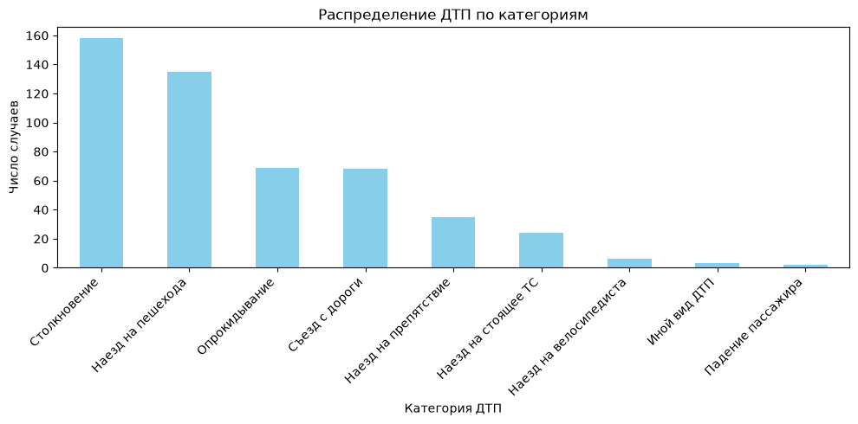
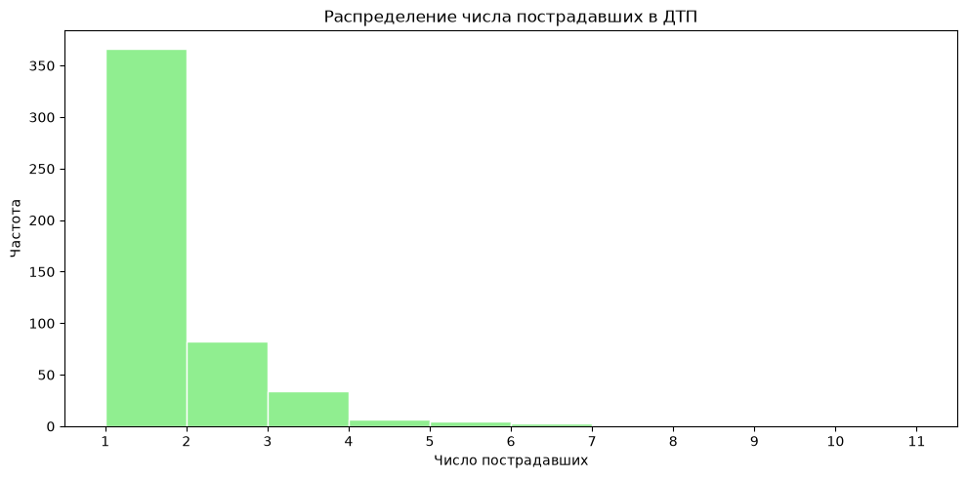
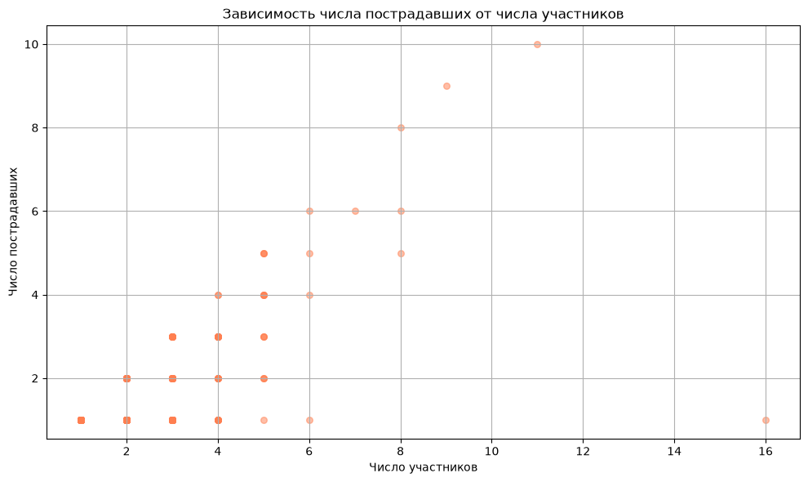
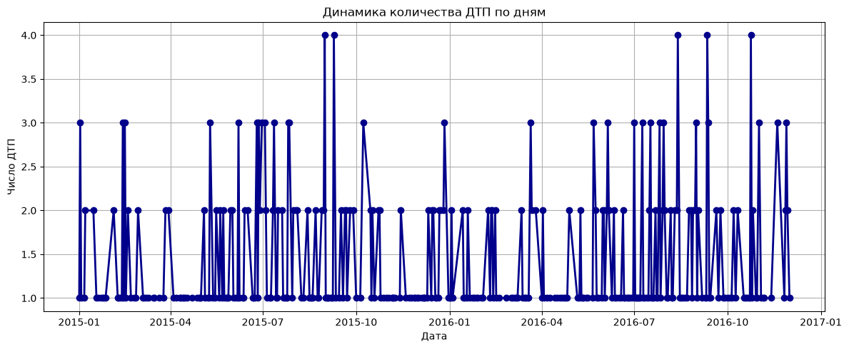

Интерпретация
Выводы по фильтрации данных:
Составной фильтр (total_victims > 0 и light == "В темное время суток, освещение отсутствует") выделил 54 записи (10.8% от всех ДТП). Среди них встречаются случаи с 6 пострадавшими и тяжёлыми последствиями. Это указывает на то, что отсутствие освещения может быть фактором риска. Однако окончательный вывод требует сравнения с другими условиями освещения (например, с включённым освещением), что было сделано в группировках.

Выводы по группировкам и агрегациям.
По категориям ДТП:
- Наиболее частые типы — «Столкновение» (158) и «Наезд на пешехода» (135).
- Наибольшее среднее число пострадавших — у «Опрокидывания» (1.75) и «Столкновения» (1.70).
- Самая высокая доля погибших — у «Съезда с дороги» (18%) и «Опрокидывания» (16%).
- Наезды на велосипедистов и падения пассажиров имеют нулевую долю погибших, но их мало для статистически значимых выводов.
По типу освещения:
- ДТП в светлое время суток составляют большинство (61%).
- В тёмное время без освещения среднее число пострадавших (1.72) выше, чем в светлое время (1.47) и при включённом освещении (1.39).
- Доля ДТП с погибшими в темноте без освещения (17%) значительно выше, чем в светлое время (10%) и при включённом освещении (7%).
- Это подтверждает гипотезу о том, что отсутствие освещения повышает тяжесть ДТП.

Выводы по корреляционному анализу:
- Сильная положительная корреляция между total_victims и injured_count (0.930) ожидаема, так как это связанные показатели.
- Заметная связь между participants_count и total_victims (0.676): чем больше участников, тем больше пострадавших.
- Время суток (hour) и день недели (day_of_week) практически не коррелируют с числовыми показателями тяжести, что указывает на слабое влияние этих факторов на число жертв.
- Корреляционный анализ не выявил неожиданных связей, но подтвердил логичные зависимости.

Выводы по выбросам (правило IQR):
- Правило IQR выявило 18 выбросов (3.6% от выборки) по признаку total_victims со значениями от 4 до 10 пострадавших.
- Это случаи массовых ДТП, часто связанные со столкновениями и опрокидываниями.
- Механическое удаление таких строк недопустимо, так как они могут содержать важную информацию о факторах тяжёлых происшествий. В учебном анализе мы лишь фиксируем их наличие.

Выводы по визуализациям:
- Столбчатая диаграмма: подтверждает доминирование столкновений и наездов на пешеходов. Остальные категории встречаются реже.
- Гистограмма: распределение числа пострадавших сильно скошено вправо: большинство ДТП имеют 1 пострадавшего, случаи с 4+ пострадавшими единичны.
- Scatter plot: подтверждает положительную связь между числом участников и числом пострадавших, но с большим разбросом. Выбросы с большим числом пострадавших видны на графике.
- Временной ряд: показывает неравномерность ДТП по дням, но из-за малого периода (первые месяцы 2015 года) сезонные закономерности не прослеживаются. Демонстрирует возможность временного анализа при наличии более полных данных.

Экспорт
CSV сохранён: output\dtp_clean.csv
Parquet сохранён: output\dtp_clean.parquet
JSON сохранён: output\dtp_clean.json

Размеры файлов
dtp_clean.csv : 0.34 MiB
dtp_clean.json : 0.47 MiB
dtp_clean.parquet : 0.04 MiB

Проверка round-trip (повторное чтение)
CSV: загружено 500 строк, 22 столбцов
Parquet: загружено 500 строк, 22 столбцов

Типы из Parquet:
id int32
tags str
category category
region str
county category
address str
longitude float64
latitude float64
nearby str
datetime datetime64[us]
light category
weather category
road_conditions category
participants_count int8
participant_categories category
severity category
dead_count int8
injured_count int8
total_victims int8
hour int32
day_of_week int32
is_fatal bool
dtype: object
JSON: загружено 500 строк, 22 столбцов

Итог
Выводы по данным:
- Частота категорий ДТП – в выборке доминируют Столкновение (158 случаев, 31.6%) и Наезд на пешехода (135 случаев, 27.0%). Это указывает на то, что данные преимущественно отражают городские ДТП с участием пешеходов и столкновения транспортных средств.
- Тяжесть и число пострадавших – большинство ДТП (около 80%) имеют 1–2 пострадавших. Среднее число пострадавших – 1.46, медиана – 1. ДТП с большим числом пострадавших (>3) встречаются редко (менее 5% случаев), но именно они дают максимальные значения (до 10 пострадавших).
- Фактор освещения – ДТП в тёмное время суток без освещения составляют 10.8% от всех случаев, но доля ДТП с погибшими в этой группе выше (17%) по сравнению со светлым временем суток (10%) и освещёнными участками (7%). Это согласуется с предположением, что плохое освещение повышает риск тяжёлых последствий.
- Связь участников и пострадавших – корреляция между числом участников и числом пострадавших составляет 0.676 (умеренная положительная). Это означает, что при увеличении числа участников ДТП возрастает и количество пострадавших, но связь не является строгой (разброс велик).
- Временная динамика – в выборке за период январь–август 2015 года наблюдаются отдельные дни с повышенным числом ДТП (пики), но устойчивых трендов не видно из-за малого объёма данных (500 записей).

Ограничения анализа:
- Репрезентативность выборки – данные содержат только первые 500 записей из общего массива, при этом все записи относятся к Магаданской области. Это не позволяет делать выводы по всей России и не отражает региональные различия в статистике ДТП.
- Пропуски и неполнота данных – в столбце address есть 13 пропусков, а некоторые категориальные признаки (например, road_conditions, weather) могут иметь неполные или неточные значения, что ограничивает глубину анализа этих факторов.

